
ĐẠI HỌC KINH TẾ QUỐC DÂN

-------***-------



Họ và tên : Bùi Văn Thái
MSV: 11233249
Lớp chuyên ngành: Toán kinh tế 65
Giảng viên: ThS. Trần Chung Thủy

ĐỀ ÁN MÔN HỌC TOÁN KINH TẾ
“Mô phỏng đa tác nhân và thiết kế cơ chế trong ra quyết định rủi ro giao dịch số.”
Mục lục
1
DANH MỤC BẢNG 4
DANH MỤC HÌNH 5
Tóm tắt 6
1. Giới thiệu bài toán 6
1.1. Bối cảnh tài chính số và rủi ro giao dịch 6
1.2. Vấn đề khi chỉ tối ưu mô hình dự báo 7
2. Câu hỏi nghiên cứu, mục tiêu và phạm vi 7
2.1. Câu hỏi nghiên cứu 7
2.2. Mục tiêu 8
2.3. Phạm vi và giới hạn 8
3. Cơ sở lý thuyết và tổng quan tài liệu 9
3.1. Agent-Based Modeling 9
3.1.1. Agent, environment và interaction 9
3.1.2. Emergence và sensitivity analysis 10
3.2. Game Theory trong quyết định rủi ro 10
3.2.1. Người chơi, chiến lược và payoff 10
3.2.2. Ma trận outcome minh họa 11
3.3. Mechanism Design 12
3.3.1. Incentive compatibility trong bối cảnh mô phỏng 12
3.4. Principal-Agent và bất cân xứng thông tin 12
3.5. Liên hệ với market microstructure và thử nghiệm chính sách 13
4. Phương pháp nghiên cứu và thiết kế mô phỏng 13
4.1. Framework tổng thể 13
4.2. Các tác nhân trong mô phỏng 14
4.3. Luồng quyết định 14
5. Thiết kế dữ liệu và hiệu chỉnh phân phối 15
5.1. Lý do dùng dữ liệu synthetic 15
5.2. Nguồn dữ liệu tham khảo 15
5.3. Các bảng dữ liệu sinh ra 15
5.4. Ground truth trong mô phỏng 16
6. Thiết kế cơ chế ra quyết định 16
6.1. Policy actions 16
6.2. Các policy được so sánh 17
6.3. Metric đánh giá 17
6.4. Mô hình Game Theory minh họa 17
7. Kết quả thực nghiệm 19
7.1. So sánh scenario 19
7.2. So sánh policy khi capacity đủ lớn 20
7.3. So sánh policy khi capacity bị giới hạn 21
7.4. Nhận xét thực nghiệm 21
8. Prototype minh họa 22
9. Thảo luận, giới hạn và hướng phát triển 22
9.1. Giới hạn 22
9.2. Hướng phát triển 23
10. Kết luận 23
Tài liệu tham khảo 23
Phụ lục A. Cấu trúc file phục vụ đề án 24

DANH MỤC BẢNG
Bảng 1. Phạm vi và giới hạn của đề án 8
Bảng 2. Người chơi, chiến lược và payoff trong mô hình rủi ro giao dịch 11
Bảng 3. Ma trận outcome minh họa giữa policy và hành vi rủi ro 11
Bảng 4. Các tác nhân chính trong mô hình mô phỏng 14
Bảng 5. Nguồn dữ liệu tham khảo dùng để hiệu chỉnh synthetic simulation 15
Bảng 6. Nhóm biến chính trong dữ liệu mô phỏng 16
Bảng 7. Các policy ra quyết định được so sánh 17
Bảng 8. Công thức payoff mô phỏng và diễn giải biến 17
Bảng 9. Kết quả so sánh scenario 18
Bảng 10. Policy comparison khi analyst capacity đủ lớn 19
Bảng 11. Policy comparison khi analyst capacity thấp 20
Bảng 12. Các file chính phục vụ đề án 21

DANH MỤC HÌNH
Hình 1. Net benefit mô phỏng theo scenario 19
Hình 2. So sánh precision và recall giữa các policy 20
Hình 3. Review overflow theo policy trong điều kiện analyst capacity thấp 21

Tóm tắt
Đề án nghiên cứu bài toán ra quyết định rủi ro giao dịch trong tài chính số dưới góc nhìn mô phỏng đa tác nhân và thiết kế cơ chế. Thay vì chỉ xem bài toán như một nhiệm vụ phân loại giao dịch rủi ro, đề án xem toàn bộ quy trình xử lý rủi ro như một hệ thống có nhiều tác nhân, nhiều chi phí và nhiều phản ứng chiến lược. Các tác nhân gồm khách hàng hợp lệ, tác nhân rủi ro, nền tảng tài chính, hệ thống chấm điểm rủi ro, policy maker và analyst.
Câu hỏi trung tâm của đề án là: một nền tảng tài chính số nên thiết kế cơ chế cảnh báo và review giao dịch như thế nào để cân bằng giữa phát hiện rủi ro, chi phí false positive, tải xử lý của analyst, customer friction và lợi ích kỳ vọng? Đề án sử dụng dữ liệu synthetic được hiệu chỉnh bằng các bộ dữ liệu công khai như ULB Credit Card Fraud, BankSim và PaySim để mô phỏng luồng giao dịch và đánh giá nhiều policy ra quyết định.
Kết quả mô phỏng cho thấy một policy có recall cao chưa chắc là policy tốt nhất khi xét ở cấp vận hành. Khi analyst capacity bị giới hạn, policy quá nhạy có thể tạo quá nhiều alert, gây overflow, tăng chi phí xử lý và làm giảm simulated utility. Do đó, hiệu quả của hệ thống rủi ro cần được đánh giá không chỉ bằng model metrics mà còn bằng KPI vận hành và cơ chế phân bổ nguồn lực.

1. Giới thiệu bài toán

1.1. Bối cảnh tài chính số và rủi ro giao dịch
Trong các nền tảng tài chính số, giao dịch phát sinh liên tục với tốc độ cao, giá trị đa dạng và bối cảnh sử dụng phức tạp. Một giao dịch có thể được thực hiện qua nhiều kênh như thẻ, ví điện tử, mobile banking hoặc thanh toán online. Mỗi giao dịch để lại các tín hiệu như số tiền, thời điểm, merchant, vị trí, thiết bị, tần suất gần đây và lịch sử hành vi của khách hàng.
Hệ thống quản trị rủi ro thường dùng rule-based system hoặc machine learning model để chuyển các tín hiệu này thành risk score. Tuy nhiên, risk score chỉ trả lời câu hỏi giao dịch có vẻ rủi ro đến mức nào. Trong vận hành thực tế, tổ chức tài chính còn phải trả lời các câu hỏi khó hơn: có nên cho giao dịch đi tiếp, có nên đưa vào analyst review, case nào cần ưu tiên, khi nào cần xác thực bổ sung và policy nào giúp giảm tổn thất mà không làm tăng false positive quá mức.
Vì vậy, bài toán trong đề án được đặt là transaction risk decisioning, không chỉ là fraud prediction. Điểm nhấn của đề án là thiết kế cơ chế ra quyết định dựa trên risk score, analyst capacity và các chi phí nghiệp vụ.

1.2. Vấn đề khi chỉ tối ưu mô hình dự báo
Một mô hình có precision hoặc recall cao có thể vẫn chưa đủ tốt nếu đưa vào vận hành mà không xét chi phí. Ví dụ, một mô hình rất nhạy có thể bắt được nhiều giao dịch rủi ro hơn, nhưng đồng thời tạo ra nhiều false positive. Nếu analyst capacity có hạn, nhiều case sẽ bị tồn đọng, thời gian xử lý kéo dài và khách hàng hợp lệ có thể bị ảnh hưởng trải nghiệm.
Ngược lại, một policy quá chặt có thể làm số alert giảm và precision tăng, nhưng lại bỏ sót nhiều rủi ro. Khi tổn thất do bỏ sót cao hơn chi phí review, policy này có thể kém hiệu quả về mặt tổng thể. Điều này cho thấy cần đánh giá toàn bộ workflow thay vì chỉ đánh giá model độc lập.

2. Câu hỏi nghiên cứu, mục tiêu và phạm vi

2.1. Câu hỏi nghiên cứu
Câu hỏi nghiên cứu chính của đề án là: Trong hệ thống giao dịch số, cơ chế kết hợp risk scoring, analyst review và policy decision có thể cải thiện hiệu quả xử lý rủi ro như thế nào khi xét đồng thời fraud loss, false positive cost, analyst workload và customer friction?
Các câu hỏi phụ gồm:
- Risk threshold khác nhau tạo trade-off như thế nào giữa recall, precision và false positive cost?
- Khi analyst capacity bị giới hạn, policy nào giúp kiểm soát review overflow tốt hơn?
- Policy tối ưu theo model metric có còn tối ưu khi quy đổi sang KPI vận hành không?
- Dữ liệu mô phỏng nên được thiết kế như thế nào để phản ánh tương tác của nhiều tác nhân?
- AI explanation hoặc dashboard hỗ trợ analyst có thể được đưa vào cơ chế ra quyết định như thế nào?

2.2. Mục tiêu
- Xây dựng khung tư duy mô phỏng đa tác nhân cho bài toán transaction risk decisioning.
- Mô hình hóa vai trò của platform, policy maker, analyst, khách hàng và tác nhân rủi ro.
- Thiết kế dữ liệu synthetic có căn cứ từ dữ liệu công khai để phục vụ mô phỏng.
- So sánh nhiều scenario về fraud pressure và analyst capacity.
- So sánh các policy ra quyết định bằng cả metric kỹ thuật và metric vận hành.
- Xây dựng prototype dashboard tĩnh để minh họa kết quả và trade-off.

2.3. Phạm vi và giới hạn
Nội dung | Trong phạm vi đề án | Ngoài phạm vi đề án
Dữ liệu | Synthetic data hiệu chỉnh từ dữ liệu tham khảo công khai | Dữ liệu ngân hàng thật hoặc dữ liệu cá nhân nhạy cảm
Mô hình rủi ro | Proxy/rule-based score để mô phỏng cơ chế | Production ML model đã kiểm định đầy đủ
Quyết định | Approve/review/escalate/block trong mô phỏng | Hành động thực thi thật lên khách hàng
Kết quả | Simulated utility và KPI vận hành | Lợi nhuận thật hoặc cam kết hiệu quả thực tế
Bảng 1. Phạm vi và giới hạn của đề án

3. Cơ sở lý thuyết và tổng quan tài liệu

3.1. Agent-Based Modeling
Agent-Based Modeling (ABM) là phương pháp mô phỏng hệ thống bằng cách xây dựng các tác nhân riêng lẻ, quy tắc hành vi của từng tác nhân và môi trường tương tác giữa chúng. Khác với cách tiếp cận mô hình hóa tổng hợp từ trên xuống, ABM bắt đầu từ hành vi cấp vi mô và quan sát outcome cấp hệ thống xuất hiện sau tương tác.
Trong ABM, một agent thường có trạng thái, mục tiêu, quy tắc ra quyết định và khả năng tương tác với môi trường hoặc agent khác. Môi trường là nơi các tương tác xảy ra, có thể bao gồm thời gian, không gian, tài nguyên, luật chơi và các ràng buộc vận hành. Kết quả của mô phỏng không chỉ là tổng của từng hành vi riêng lẻ, mà có thể xuất hiện các hiện tượng nổi lên như quá tải hệ thống, phân cụm hành vi hoặc thay đổi hiệu quả chính sách.
Tài liệu của Janssen(n.d.) nhấn mạnh rằng ABM phù hợp với các hệ phức hợp thích nghi, nơi nhiều tác nhân có hành vi cục bộ nhưng tạo ra pattern tổng thể khó suy ra bằng trực giác đơn giản. Trong đề án này, rủi ro giao dịch không chỉ nằm trong từng transaction mà xuất hiện từ tương tác giữa hành vi khách hàng, hành vi rủi ro, risk scoring, policy threshold, analyst capacity và chi phí vận hành.

3.1.1. Agent, environment và interaction
Ba thành phần cốt lõi của ABM là agent, environment và interaction. Agent trong đề án gồm khách hàng hợp lệ, tác nhân rủi ro, policy maker, analyst và nền tảng tài chính. Environment là luồng giao dịch số và workflow xử lý rủi ro. Interaction xảy ra khi agent tạo giao dịch, hệ thống chấm điểm, policy quyết định action và analyst review case.
Chính các tương tác này tạo ra outcome cuối cùng. Ví dụ, một policy nhạy hơn có thể tăng số case được review, nhưng nếu số case vượt quá analyst capacity thì backlog xuất hiện. Backlog không phải thuộc tính của từng giao dịch riêng lẻ; nó là hiện tượng cấp hệ thống.

3.1.2. Emergence và sensitivity analysis
Emergence là hiện tượng outcome cấp hệ thống xuất hiện từ tương tác cấp cá nhân. Trong bài toán risk decisioning, các hiện tượng như review overflow, false positive burden, customer friction và thay đổi utility đều là kết quả nổi lên. Vì vậy, đề án không chỉ đo từng transaction đúng hay sai mà còn đo toàn bộ hiệu quả workflow.
Sensitivity analysis là bước kiểm tra kết quả mô phỏng có nhạy với giả định hay không. Nếu chỉ một thay đổi nhỏ về fraud rate, threshold hoặc analyst capacity đã làm outcome đảo chiều, policy đó cần được xem xét thận trọng. Đây là lý do đề án chạy nhiều scenario như low fraud, baseline, stress fraud, low capacity và high capacity.

3.2. Game Theory trong quyết định rủi ro
Game Theory nghiên cứu các tình huống trong đó nhiều tác nhân có mục tiêu riêng và hành động của mỗi bên ảnh hưởng đến kết quả của bên khác. Trong transaction risk decisioning, platform muốn giảm tổn thất và chi phí, khách hàng hợp lệ muốn giao dịch mượt mà, tác nhân rủi ro muốn giao dịch thành công mà không bị phát hiện, còn analyst có năng lực review hữu hạn.
Bài toán này có yếu tố chiến lược vì policy của platform có thể làm thay đổi hành vi của tác nhân rủi ro. Nếu threshold quá dễ đoán, tác nhân rủi ro có thể chia nhỏ giao dịch hoặc bắt chước hành vi bình thường để né phát hiện. Nếu policy quá nghiêm ngặt, false positive tăng và khách hàng hợp lệ bị ảnh hưởng. Do đó, hệ thống cần được thiết kế như một trò chơi có nhiều bên, không chỉ như một bài toán phân loại tĩnh.

3.2.1. Người chơi, chiến lược và payoff
Thành phần | Diễn giải trong đề án
Player | Platform/policy maker và risky actor là hai người chơi chính; analyst và khách hàng hợp lệ tạo ràng buộc/payoff gián tiếp.
Strategy của platform | Lenient, balanced, strict, capacity-aware hoặc cost-sensitive policy.
Strategy của risky actor | High-amount attack, transaction splitting, burst velocity, normal-like behavior.
Payoff của platform | Fraud loss prevented trừ false positive cost, analyst cost, friction cost và overflow penalty.
Payoff của risky actor | Tăng khi giao dịch rủi ro vượt qua hệ thống; giảm khi bị review/escalate hoặc bị chặn trong mô phỏng.
Bảng 2. Người chơi, chiến lược và payoff trong mô hình rủi ro giao dịch

3.2.2. Ma trận outcome minh họa
Platform policy | Risky actor strategy | Outcome kỳ vọng | Diễn giải
Lenient | High-amount attack | Fraud loss cao | Ít review nên giao dịch rủi ro dễ lọt qua nếu score chưa vượt ngưỡng.
Strict | High-amount attack | Bắt được nhiều rủi ro nhưng false positive tăng | Policy chặt tăng phát hiện nhưng có thể gây quá tải analyst.
Strict | Normal-like behavior | Tác nhân né threshold | Khi policy dễ đoán, tác nhân có incentive bắt chước hành vi bình thường.
Balanced | Mixed strategy | Cân bằng recall và workload | Không tối đa hóa một metric đơn lẻ mà cân bằng nhiều chi phí.
Capacity-aware | Burst/velocity attack | Ưu tiên case có utility cao | Khi capacity thấp, cơ chế ưu tiên quan trọng hơn việc tạo nhiều alert.
Bảng 3. Ma trận outcome minh họa giữa policy và hành vi rủi ro

3.3. Mechanism Design
Nếu Game Theory hỏi với luật chơi có sẵn thì các tác nhân sẽ hành động như thế nào, Mechanism Design hỏi ngược lại: muốn đạt outcome mong muốn thì nên thiết kế luật chơi như thế nào. Trong đề án, luật chơi là policy ra quyết định: threshold nào tạo alert, case nào được ưu tiên, khi nào cần review, khi nào escalate, và cách phân bổ analyst capacity.
Mechanism Design giúp chuyển trọng tâm từ model accuracy sang outcome design. Một cơ chế tốt không nhất thiết là cơ chế tạo nhiều alert nhất hay có recall cao nhất. Một cơ chế tốt là cơ chế tạo ra trade-off hợp lý giữa giảm tổn thất, giảm false positive, kiểm soát workload và giữ trải nghiệm khách hàng.
$$U_{platform} = L_{prevented} - C_{FP} - C_{analyst} - C_{friction} - C_{overflow}$$

3.3.1. Incentive compatibility trong bối cảnh mô phỏng
Trong nghĩa chặt của kinh tế học, incentive compatibility yêu cầu cơ chế làm cho tác nhân có động cơ khai báo hoặc hành động đúng theo mong muốn của người thiết kế. Trong đề án này, khái niệm đó được dùng ở mức trực giác: policy nên được thiết kế sao cho hành vi né tránh của tác nhân rủi ro không dễ dàng phá vỡ hệ thống.
Ví dụ, nếu hệ thống chỉ dựa vào ngưỡng số tiền, tác nhân rủi ro có thể chia nhỏ giao dịch. Nếu hệ thống chỉ dựa vào velocity, tác nhân có thể kéo dài khoảng cách thời gian. Do đó, policy cần kết hợp nhiều tín hiệu và có cơ chế review ưu tiên theo expected utility thay vì một luật đơn giản.

3.4. Principal-Agent và bất cân xứng thông tin
Principal-Agent là khung lý thuyết mô tả tình huống một bên ra quyết định hoặc hành động trong khi bên còn lại không quan sát hoàn hảo hành vi hoặc trạng thái thật. Trong transaction risk, platform không biết chắc ý định của giao dịch là hợp lệ hay rủi ro; platform chỉ quan sát các tín hiệu bên ngoài. Đây là một dạng bất cân xứng thông tin.
Bất cân xứng thông tin làm cho bài toán không thể giải bằng một rule đơn giản. Platform cần thiết kế cơ chế vừa phát hiện rủi ro, vừa giảm chi phí sai lầm. Analyst đóng vai trò bổ sung tri thức con người vào các case không chắc chắn. Human-in-the-loop vì vậy không phải phần phụ trợ mà là một thành phần của cơ chế ra quyết định.

3.5. Liên hệ với market microstructure và thử nghiệm chính sách
Tài liệu về quantitative finance (Baldacci, n.d.) ở cấp microstructure nhấn mạnh rằng outcome thị trường không chỉ phụ thuộc vào mô hình dự báo mà còn phụ thuộc vào hành vi của các tác nhân, chi phí giao dịch, incentive, thanh khoản và quy định. Tư duy này tương đồng với đề án: một risk model không vận hành trong khoảng trống, mà nằm trong một hệ thống có policy, capacity và phản ứng của người dùng.
Trong quant trading, một chiến lược có thể tốt trên backtest nhưng kém hiệu quả khi thị trường phản ứng, thanh khoản thay đổi hoặc nhiều tác nhân cùng khai thác cùng một tín hiệu. Trong risk decisioning, một policy có thể tốt trên dữ liệu lịch sử nhưng kém khi tác nhân rủi ro thay đổi hành vi hoặc khi analyst capacity không đủ. Vì vậy, mô phỏng nhiều tác nhân là công cụ phù hợp để thử nghiệm chính sách trước khi triển khai.

4. Phương pháp nghiên cứu và thiết kế mô phỏng

4.1. Framework tổng thể
Framework của đề án gồm sáu bước: hiệu chỉnh dữ liệu tham khảo, sinh customer profile, sinh giao dịch synthetic, tính risk score, áp dụng policy ra quyết định và đo outcome. Mỗi bước được thiết kế để phục vụ câu hỏi nghiên cứu về cơ chế, không phải chỉ để tạo một tập dữ liệu lớn.
- Từ dữ liệu công khai, trích xuất các phân phối tham khảo về amount, frequency, fraud rarity và hành vi merchant.
- Sinh customer profile với thói quen giao dịch, mức rủi ro nền, category preference và tần suất hoạt động.
- Sinh luồng giao dịch theo thời gian cho customer hợp lệ và tác nhân rủi ro.
- Tính các behavior features như amount statistics, transaction count theo window, timing và velocity.
- Tính proxy risk score và phân loại risk level.
- Áp dụng policy để quyết định approve, review hoặc escalate trong mô phỏng.
- Mô phỏng analyst review dưới capacity constraint.
- Tính KPI và simulated utility để so sánh policy.

4.2. Các tác nhân trong mô phỏng
Tác nhân | Vai trò | Hành vi/ràng buộc
Khách hàng hợp lệ | Tạo giao dịch bình thường | Có profile về amount, merchant, category, timing và frequency
Tác nhân rủi ro | Tạo giao dịch bất thường | Có thể dùng high amount, burst velocity hoặc normal-like behavior
Risk scoring layer | Chuyển tín hiệu thành điểm rủi ro | Dùng proxy score để phục vụ mô phỏng cơ chế
Policy maker | Thiết kế luật review | Chọn threshold, priority rule và capacity assumption
Analyst | Review case được cảnh báo | Có giới hạn capacity theo ngày
Platform | Tối ưu outcome tổng thể | Cân bằng fraud loss, false positive cost, analyst cost và friction
Bảng 4. Các tác nhân chính trong mô hình mô phỏng

4.3. Luồng quyết định
Một giao dịch synthetic sau khi được sinh ra sẽ đi qua risk scoring layer. Nếu score thấp, giao dịch có thể được approve trong mô phỏng. Nếu score vượt ngưỡng, giao dịch được đưa vào review hoặc escalate tùy policy. Analyst chỉ review được một số lượng case hữu hạn trong ngày. Các case vượt capacity tạo review overflow và bị phạt trong utility function.
Luồng này cho phép đề án quan sát tác động của policy lên toàn hệ thống. Cùng một tập giao dịch và cùng risk score, thay đổi threshold hoặc capacity có thể tạo ra outcome rất khác nhau. Đây là điểm mà cách đánh giá model truyền thống thường bỏ qua.

5. Thiết kế dữ liệu và hiệu chỉnh phân phối

5.1. Lý do dùng dữ liệu synthetic
Dữ liệu giao dịch thật trong ngân hàng hoặc fintech thường khó tiếp cận vì chứa thông tin nhạy cảm, liên quan đến quyền riêng tư và quy định bảo mật. Ngoài ra, nếu chỉ dùng dữ liệu lịch sử, người nghiên cứu khó quan sát được outcome phản ứng khi policy thay đổi. Synthetic simulation giúp kiểm soát giả định, biết ground truth và thử nghiệm nhiều cơ chế trong môi trường an toàn.
Tuy nhiên, synthetic data chỉ có giá trị khi được thiết kế có nguyên tắc. Đề án không tạo dữ liệu ngẫu nhiên thuần túy, mà dùng các nguồn tham khảo công khai để định hình phân phối về fraud rarity, amount, behavior pattern và merchant/category behavior.

5.2. Nguồn dữ liệu tham khảo
Nguồn | Vai trò trong mô phỏng
ULB Credit Card Fraud | Tham khảo mức mất cân bằng lớp và đặc điểm fraud hiếm trong giao dịch thẻ.
BankSim | Tham khảo hành vi thanh toán theo customer, merchant và category.
PaySim | Tham khảo luồng giao dịch số và logic mô phỏng payment behavior.
Bảng 5. Nguồn dữ liệu tham khảo dùng để hiệu chỉnh synthetic simulation

5.3. Các bảng dữ liệu sinh ra
File | Ý nghĩa
customers.csv | Thông tin profile tổng hợp của customer/card.
transactions.csv | Luồng giao dịch synthetic theo thời gian.
behavior_features.csv | Đặc trưng hành vi gần đây theo window.
risk_scores.csv | Risk score, risk level và driver chính.
policy_decisions.csv | Kết quả áp dụng policy.
analyst_reviews.csv | Mô phỏng analyst review và capacity.
simulation_metrics.csv | KPI tổng hợp của scenario hoặc policy.
Bảng 6. Nhóm biến chính trong dữ liệu mô phỏng

5.4. Ground truth trong mô phỏng
Trong dữ liệu thật, nhãn gian lận thường đến muộn, không đầy đủ hoặc phụ thuộc vào quy trình dispute. Trong mô phỏng, ground truth được gán theo cơ chế sinh dữ liệu để phục vụ đánh giá. Điều này giúp tính precision, recall và fraud loss prevented. Tuy nhiên, cần hiểu rằng ground truth này là nhãn mô phỏng, không phải nhãn thực tế từ ngân hàng.

6. Thiết kế cơ chế ra quyết định

6.1. Policy actions
Action | Ý nghĩa trong mô phỏng | Chi phí/rủi ro
Approve | Cho giao dịch đi tiếp | Có thể bỏ sót rủi ro nếu score thấp nhưng ground truth rủi ro
Review | Đưa case vào analyst queue | Tốn analyst cost và có thể tạo backlog
Escalate | Ưu tiên case rủi ro cao | Giảm bỏ sót nhưng tăng tải vận hành
Block trong mô phỏng | Outcome giả định để tính utility | Không đại diện hành động thực thi thật
Bảng 7. Các policy ra quyết định được so sánh

6.2. Các policy được so sánh
Policy | Mô tả
Balanced threshold | Policy cân bằng giữa số alert và khả năng phát hiện rủi ro.
Sensitive threshold | Policy nhạy hơn, tạo nhiều alert hơn để tăng recall.
Strict threshold | Policy chặt hơn, giảm alert và false positive nhưng có thể giảm recall.
Capacity-aware | Policy xét giới hạn analyst capacity khi ưu tiên review.
Cost-sensitive | Policy ưu tiên expected utility theo giả định chi phí.
Bảng 8. Công thức payoff mô phỏng và diễn giải biến

6.3. Metric đánh giá
- Precision: trong các giao dịch bị cảnh báo, tỷ lệ giao dịch thật sự rủi ro trong mô phỏng.
- Recall: trong toàn bộ giao dịch rủi ro, tỷ lệ được hệ thống đưa vào review/escalate.
- Review overflow: số case vượt quá analyst capacity.
- False positive cost: chi phí do review hoặc làm phiền giao dịch hợp lệ.
- Analyst cost: chi phí xử lý case theo số lượng review.
- Net benefit: utility mô phỏng sau khi trừ các chi phí và tổn thất.

6.4. Mô hình Game Theory minh họa
Phần này đưa Game Theory vào mô hình đề án một cách rõ ràng hơn. Platform và risky actor được xem như hai người chơi chính. Platform chọn policy, trong khi risky actor chọn chiến lược giao dịch để tăng xác suất vượt qua hệ thống. Analyst capacity và customer friction làm thay đổi payoff của platform.
Platform policy | Risky actor strategy | Outcome kỳ vọng | Diễn giải cơ chế
Lenient | High-amount attack | Fraud loss cao | Ít review nên tác nhân rủi ro dễ lọt qua.
Strict | High-amount attack | Phát hiện tăng nhưng false positive tăng | Policy chặt giúp phát hiện nhưng tạo tải cho analyst.
Strict | Normal-like behavior | Tác nhân né threshold | Khi policy dễ đoán, risky actor có thể bắt chước hành vi hợp lệ.
Balanced | Mixed strategy | Cân bằng recall và workload | Cơ chế cân bằng nhiều loại chi phí.
Capacity-aware | Burst/velocity attack | Ưu tiên case có utility cao | Khi capacity thấp, ưu tiên case quan trọng hơn tạo nhiều alert.
Bảng 9. Kết quả so sánh scenario
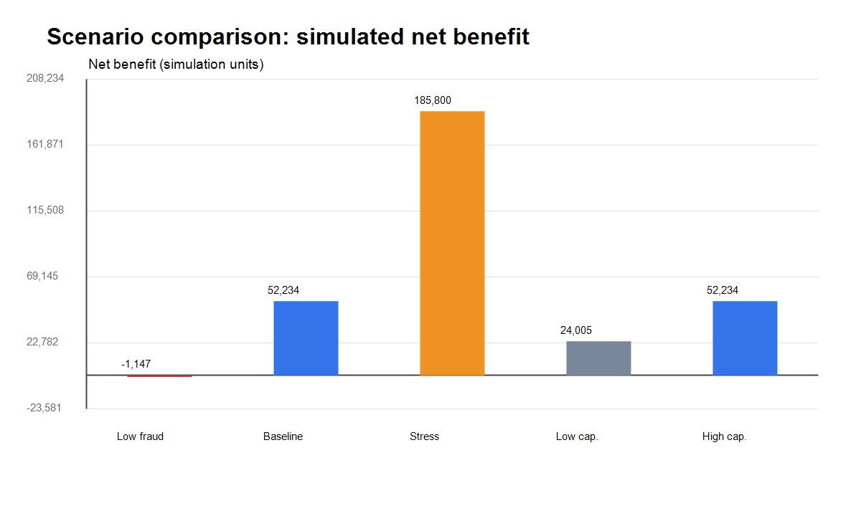
Hình 1. Net benefit mô phỏng theo scenario
Cách đặt bài toán này làm rõ vai trò của Mechanism Design. Nếu platform chỉ tối ưu threshold trên dữ liệu lịch sử, policy có thể kém bền vững khi hành vi của tác nhân thay đổi. Ngược lại, nếu thiết kế cơ chế xét nhiều tín hiệu, capacity và chi phí, hệ thống có thể đạt outcome ổn định hơn dù các tác nhân có phản ứng chiến lược.

7. Kết quả thực nghiệm

7.1. So sánh scenario
Scenario | Fraud rate | Precision | Recall | Overflow | Net benefit
low_fraud | 0.1676% | 2.08% | 38.30% | 0 | -1,147.00
baseline | 1.0642% | 12.33% | 36.95% | 0 | 52,233.60
stress_fraud | 3.0247% | 30.09% | 36.06% | 0 | 185,799.53
low_capacity | 1.0642% | 12.33% | 36.95% | 289 | 24,004.96
high_capacity | 1.0642% | 12.33% | 36.95% | 0 | 52,233.60
Bảng 10. Policy comparison khi analyst capacity đủ lớn
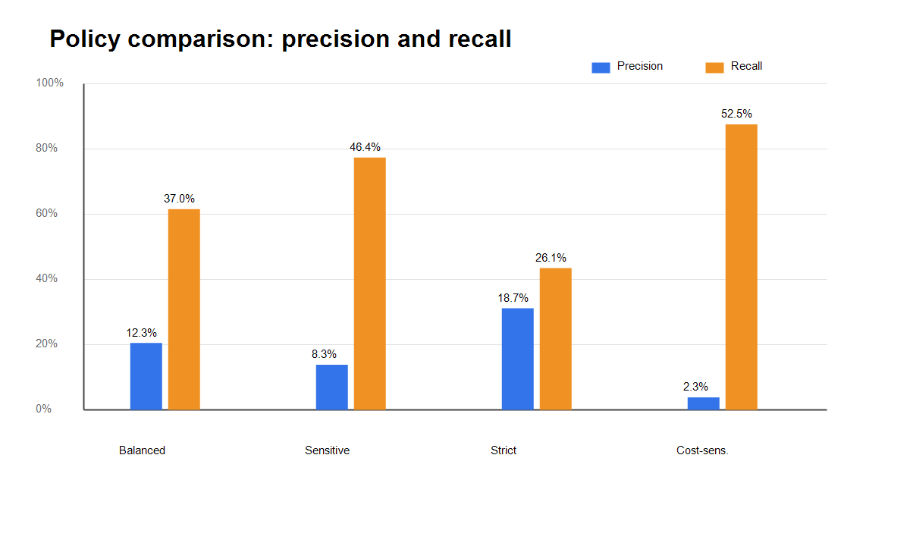
Hình 2. So sánh precision và recall giữa các policy
Kết quả cho thấy fraud pressure và analyst capacity làm thay đổi mạnh utility của hệ thống. Scenario stress fraud tạo net benefit cao vì số fraud loss prevented lớn hơn nhiều so với chi phí. Ngược lại, low fraud có net benefit âm vì số case rủi ro thật quá ít, trong khi hệ thống vẫn phát sinh chi phí review và false positive.

7.2. So sánh policy khi capacity đủ lớn
Policy | Alerts | Reviewed | Overflow | Precision | Recall | Net benefit
balanced_threshold | 884 | 884 | 0 | 12.33% | 36.95% | 52,188.14
sensitive_threshold | 1,645 | 1,645 | 0 | 8.33% | 46.44% | 54,234.31
strict_threshold | 411 | 411 | 0 | 18.73% | 26.10% | 16,114.78
capacity_aware | 1,645 | 1,645 | 0 | 8.33% | 46.44% | 54,234.31
cost_sensitive | 10,105 | 3,000 | 7,105 | 2.31% | 52.54% | 26,777.88
Bảng 11. Policy comparison khi analyst capacity thấp
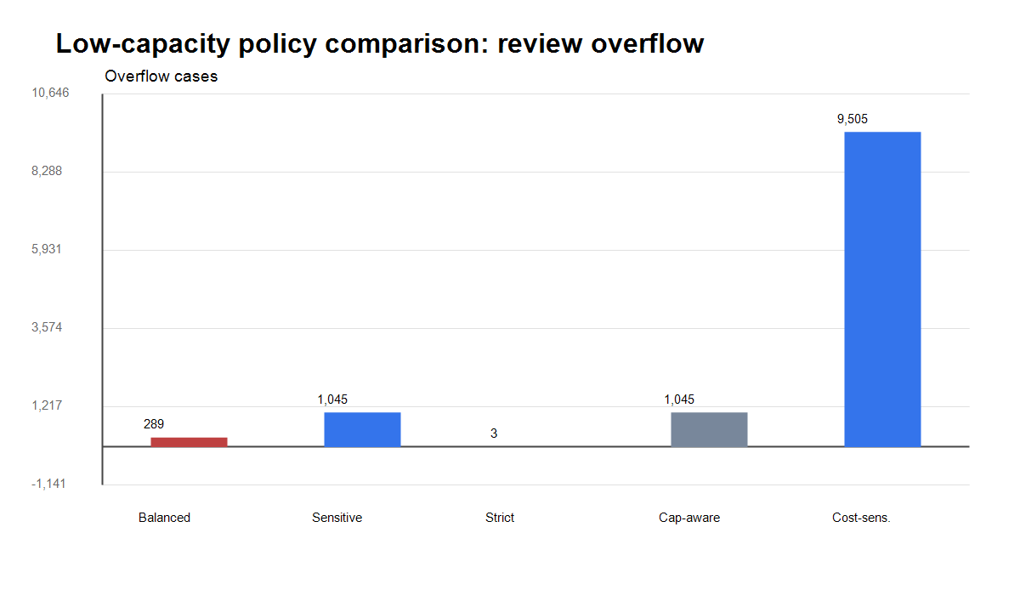
Hình 3. Review overflow theo policy trong điều kiện analyst capacity thấp

7.3. So sánh policy khi capacity bị giới hạn
Policy | Alerts | Reviewed | Overflow | Precision | Recall | Net benefit
balanced_threshold | 884 | 595 | 289 | 12.33% | 31.19% | 24,295.57
sensitive_threshold | 1,645 | 600 | 1,045 | 8.33% | 31.19% | 20,577.31
strict_threshold | 411 | 408 | 3 | 18.73% | 26.10% | 16,126.93
capacity_aware | 1,645 | 600 | 1,045 | 8.33% | 31.19% | 20,577.31
cost_sensitive | 10,105 | 600 | 9,505 | 2.31% | 26.78% | 8,382.91
Bảng 12. Các file chính phục vụ đề án

7.4. Nhận xét thực nghiệm
- Policy nhạy hơn có thể tăng recall khi capacity đủ lớn, nhưng không tự động tốt hơn trong điều kiện vận hành thật.
- Khi capacity thấp, review overflow trở thành biến rất quan trọng.
- Strict policy có precision cao hơn nhưng recall thấp, có thể bỏ sót nhiều giao dịch rủi ro.
- Cost-sensitive policy cần được thiết kế cẩn thận vì nếu giả định chi phí hoặc threshold không hợp lý, nó có thể tạo quá nhiều alert.
- Kết quả củng cố luận điểm rằng model metric cần được đặt trong cơ chế vận hành và cost model.

8. Prototype minh họa
Prototype hiện tại là dashboard HTML tĩnh dùng để minh họa kết quả mô phỏng. Prototype giúp người đọc quan sát nhanh scenario, policy, precision, recall, review overflow và net benefit. Mục tiêu của prototype không phải là sản phẩm production, mà là minh họa cách framework nghiên cứu có thể chuyển thành công cụ phân tích.
Nếu phát triển tiếp, prototype có thể trở thành web app tương tác cho phép người dùng chọn fraud rate, analyst capacity, threshold, false positive cost và analyst cost. Khi đó, người dùng có thể quan sát ngay outcome thay đổi như thế nào khi policy thay đổi.

9. Thảo luận, giới hạn và hướng phát triển

9.1. Giới hạn
- Dữ liệu là synthetic, chưa đại diện trực tiếp cho dữ liệu ngân hàng thật.
- Risk score hiện là proxy/rule-based score để mô phỏng cơ chế, chưa phải ML model production-ready.
$$NB = L_{prevented} - L_{realized} - C_{FP} - C_{analyst} - C_{AI/ops}$$
Trong đó NB là simulated net benefit; L là nhóm lợi ích/tổn thất gian lận; C là nhóm chi phí false positive, analyst review và vận hành AI.
- Fraud actor adaptation còn đơn giản, chưa mô phỏng đầy đủ phản ứng chiến lược qua nhiều vòng.
- Prototype mới là dashboard tĩnh, chưa phải sản phẩm tương tác hoàn chỉnh.

9.2. Hướng phát triển
- Thay proxy score bằng mô hình ML được huấn luyện và validate trên dữ liệu benchmark.
- Mô phỏng risky actor adaptation theo thời gian để kiểm tra độ bền của policy.
- Tối ưu policy bằng objective function thay vì chỉ so sánh một số policy cố định.
- Đưa chi phí LLM, latency và tác động giảm review time vào utility function.
- Xây web app tương tác để điều chỉnh scenario và quan sát outcome theo thời gian thực.
- Thiết kế validation framework để so sánh synthetic distribution với dữ liệu tham khảo.

10. Kết luận
Đề án đề xuất cách nhìn transaction risk decisioning như một bài toán thiết kế cơ chế trong hệ thống nhiều tác nhân, thay vì chỉ là bài toán dự báo giao dịch rủi ro. Bằng mô phỏng đa tác nhân, đề án cho phép kiểm tra nhiều policy dưới các giả định khác nhau về fraud pressure, analyst capacity và chi phí vận hành.
Đóng góp chính của đề án là xây dựng framework tư duy kết nối Agent-Based Modeling, Game Theory, Mechanism Design, human-in-the-loop và risk analytics. Kết quả mô phỏng cho thấy một hệ thống rủi ro tốt không chỉ cần model score tốt, mà cần cơ chế ra quyết định tốt. Cơ chế đó phải cân bằng phát hiện rủi ro, chi phí vận hành, trải nghiệm khách hàng và năng lực xử lý của con người.
Trong tương lai, hướng nghiên cứu có thể mở rộng từ simulation framework sang một công cụ hỗ trợ policy maker kiểm thử các cơ chế risk decisioning trước khi triển khai trong môi trường thật.

Tài liệu tham khảo
Baldacci, B. (n.d.). Quantitative finance at the microstructure scale: Algorithmic trading and regulation.
Janssen, M. (n.d.). Introduction to Agent-Based Modeling: With applications to social, ecological, and social-ecological systems.

Phụ lục A. Cấu trúc file phục vụ đề án
Prototype minh họa của đề án được cung cấp dưới dạng file HTML độc lập: FinRisk_Decision_Simulation_Prototype.html.
Prototype gồm bốn phần chính:
- Framework tư duy: mô tả luồng mô phỏng từ agent, giao dịch, risk score, policy ra quyết định đến outcome/KPI.
- Điều khiển kịch bản: cho phép chọn scenario, analyst capacity, cost assumption và policy để xem kết quả thay đổi như thế nào.
- Kết quả mô phỏng: hiển thị các chỉ số như net benefit, recall, precision, workload/overflow và các biểu đồ trade-off giữa policy.
- Diễn giải nhanh: tóm tắt ý nghĩa của policy đang chọn và cảnh báo khi cơ chế tạo ra workload vượt quá năng lực xử lý.
Dữ liệu trong prototype là dữ liệu mô phỏng synthetic, được sử dụng để minh họa framework nghiên cứu và thử nghiệm cơ chế ra quyết định. Các kết quả trong prototype không đại diện cho dữ liệu giao dịch thực tế và cần được hiệu chỉnh lại nếu áp dụng với dữ liệu thật.

